**Lập trình Shell**

**1a. Hãy lập chương trình cho phép người dùng nhập vào một số nguyên, thông báo ra đó là số nguyên dương, nguyên âm hay là số 0.**

+ Code

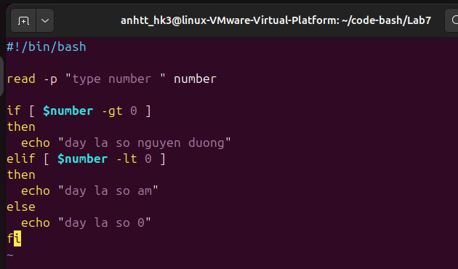

+ kết quả chạy

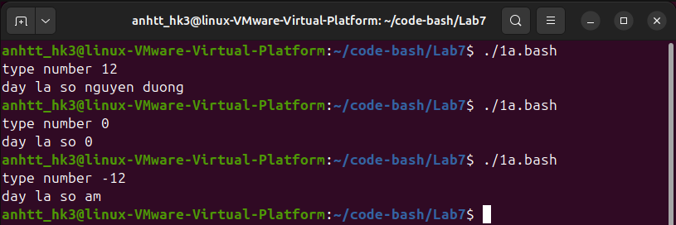

**1b**. Hãy lập chươ ng trình cho phép người dùng kiểm tra và đưa ra thông báo về việc **tham số thứ nhất** của chương trình là số nguyên dương, nguyên âm hay là số 0.

+ code

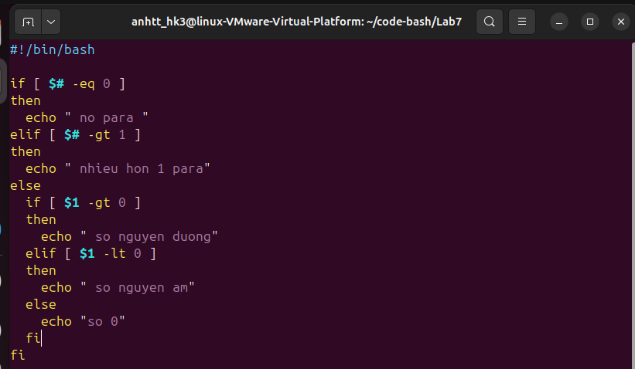

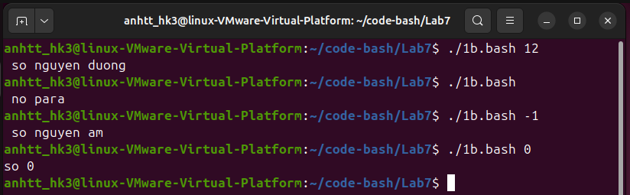+ kết quả chạy :

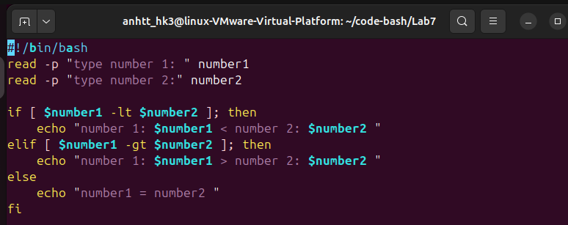**2a**. Hãy lập chương trình cho phép người sử dụng nhập vào 2 số (dùng lệnh echo-read hoặc read -p). Đưa ra thông báo về số nào lớn hơn, hoặc thông báo nếu 2 số bằng nhau.

+ code

+ kết quả:

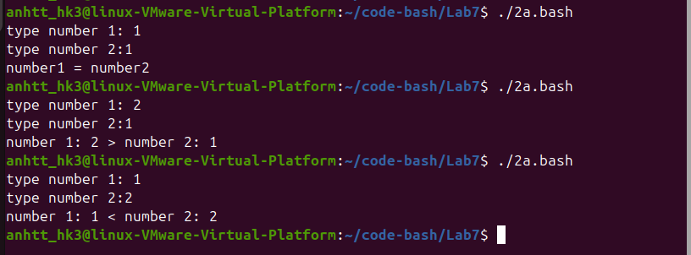

**2b**. Hãy lập chương trình cho phép người sử dụng kiểm tra 2 tham số của chương trình: Đưa ra thông báo về số nào lớn hơn, hoặc thông báo nếu 2 số bằng nhau.

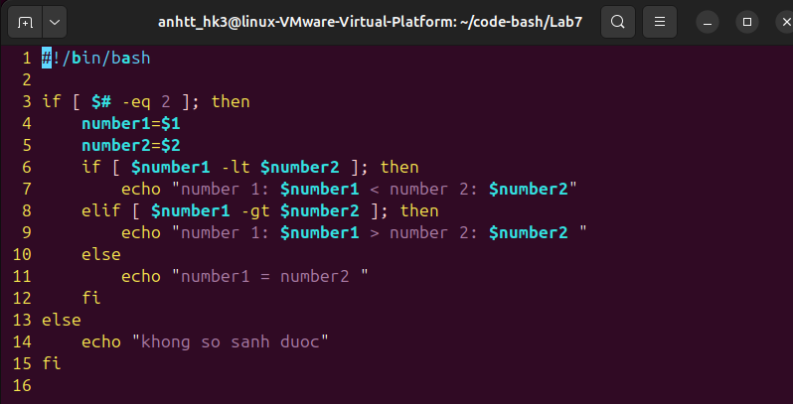+ code

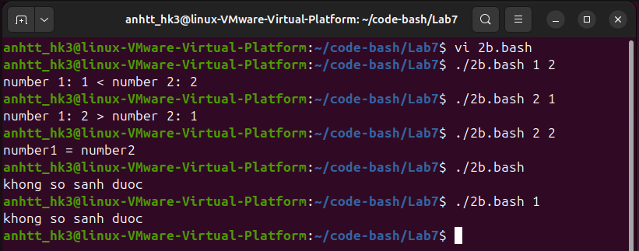+ kết quả:

**3**. Hãy lập chương trình cho phép người dùng tính tổng của tham số thứ 12 & 13 của chương trình. Đưa kết quả ra màn hình.

+ Code:

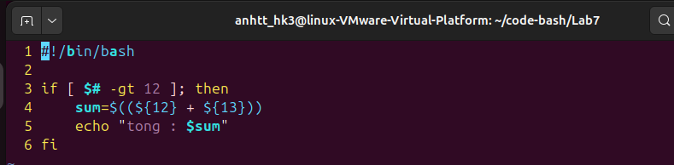

+ kết quả:

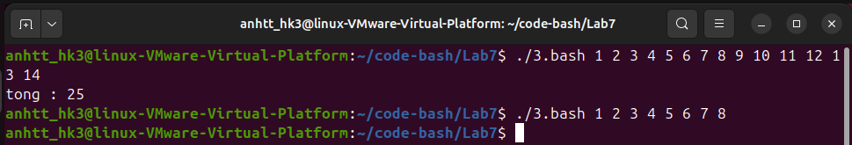

**4a**. Hãy lập chương trình cho phép kiểm tra trong 3 tham số của chương trình thì tham số thứ mấy có giá trị lớn nhất, tham số thứ mấy có giá trị nhỏ nhất. Đưa kết quả ra màn hình.

+ code:

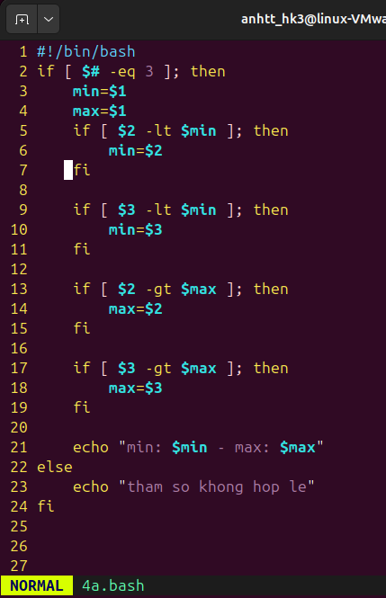

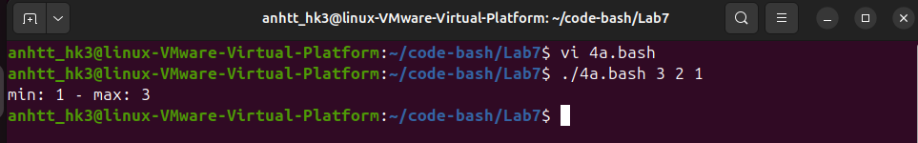+ kết quả:

**4b**. Hãy lập chương trình cho phép người dùng nhập vào 3 số, sau đó kiểm tra trong 3 số đó thì số nào có giá trị lớn nhất, số nào có giá trị nhỏ nhất. Đưa kết quả ra màn hình.

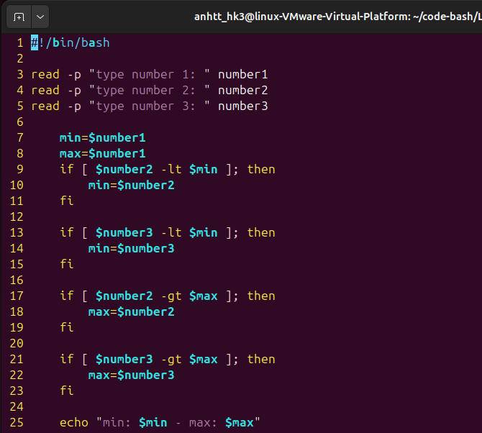+ code:

+ kết quả: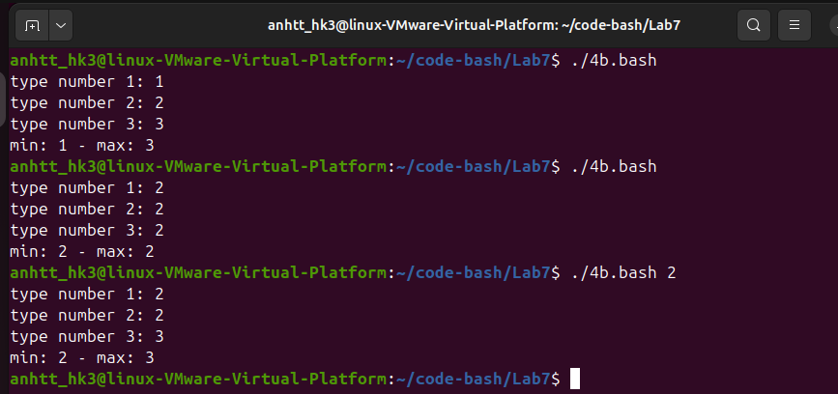

**5a**. Hãy lập chương trình cho phép người sử dụng nhập vào 1 chuỗi, rồi nhập đường dẫn tuyệt đối của 1 file (dùng lệnh echo-read), đưa ra số dòng xuất hiện chuỗi đó trong file, nếu không có thì thông báo là không có.

+ code

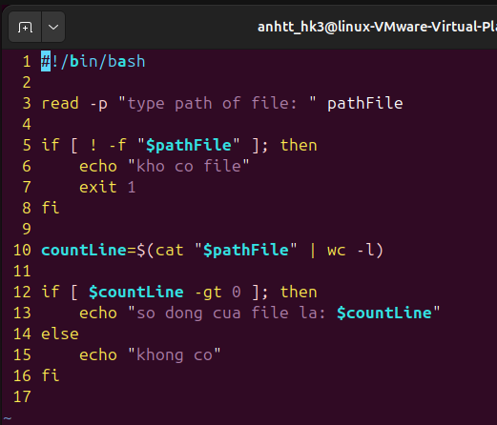

+ kết quả:

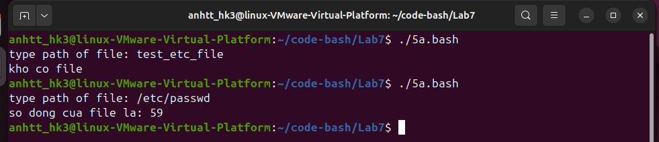

**5b**. Hãy lập chương trình cho phép người sử dụng nhập vào 1 chuỗi là tham số thứ nhất, rồi nhập đường dẫn tuyệt đối của 1 file là tham số thứ 2 của chương trình, đưa ra số dòng xuất hiện chuỗi đó trong file, nếu không có thì thông báo là không có.

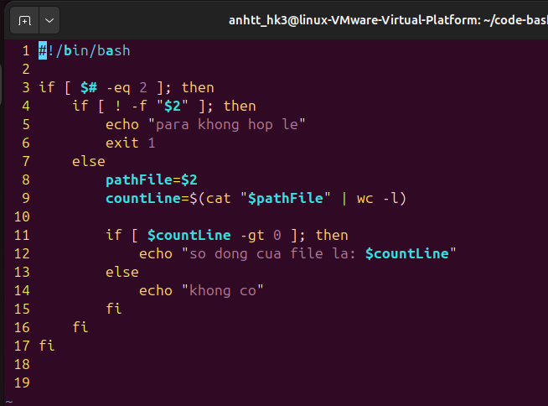+ code:

+ kết quả:

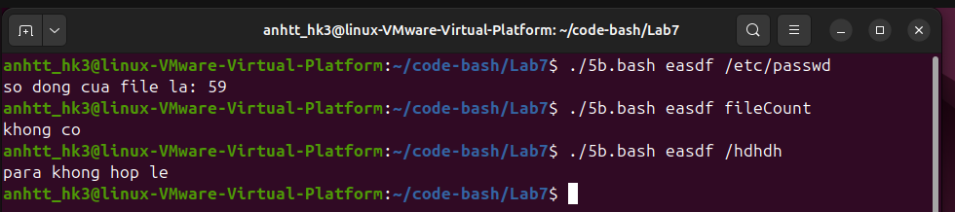

**5c**. Hãy lập chương trình cho phép người sử dụng nhập đường dẫn tuyệt đối của 1 file là tham số thứ 1 và 1 chuỗi là tham số thứ 2 của chương trình, đưa ra số dòng xuất hiện chuỗi đó trong file, nếu không có thì thông báo là không có.

+ code:

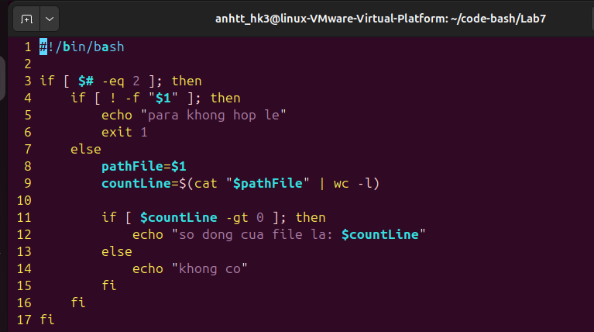

+ kết quả:

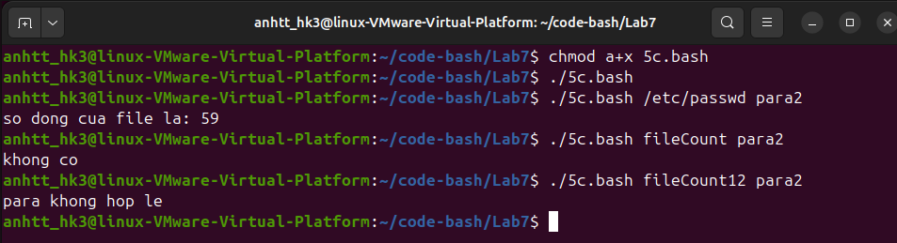

**5d**. Hãy lập chương trình cho phép người sử dụng nhập vào 1 chuỗi, tìm kiếm xem có file nào chứa tên như thế trong thư mục hiện hành, đưa ra thông báo phù hợp.

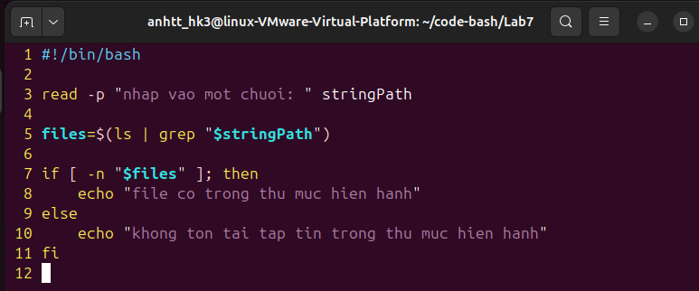+ code:

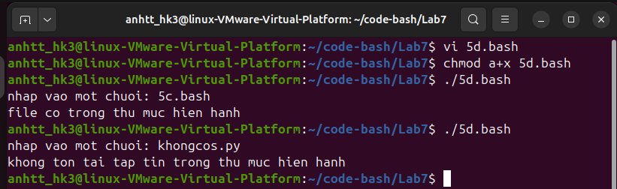+ Kết quả:

**5e**. Hãy lập chương trình cho phép người sử dụng nhập vào 1 chuỗi là tham số thứ nhất, 1 đường dẫn thư mục là tham số thứ 2, tìm kiếm xem có file nào chứa tên như thế trong thư mục hay không, đưa ra thông báo phù hợp.

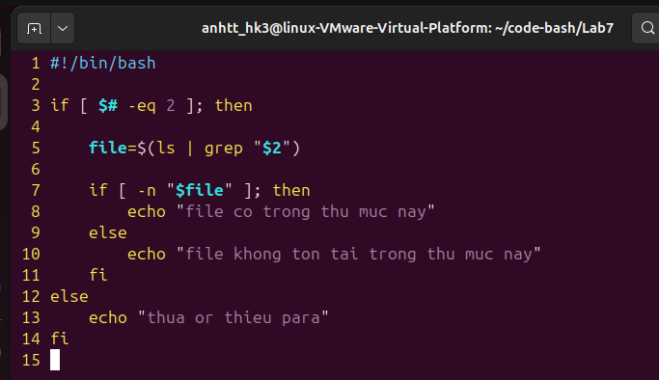+ code:

+ kết quả:

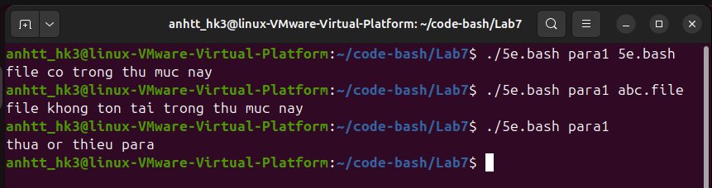

Em hãy chuyển sang giao diện dạng Server bằng cách ấn Ctrl + Alt + F2 (hoặc F3->F6) trước khi làm câu 6. Chuyển lại giao diện đồ họa bằng cách ấn Ctrl + Alt + F7

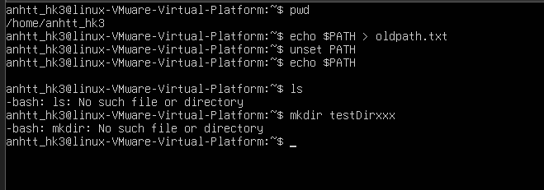**6**. Lưu biến môi trường PATH ra file oldpath.txt. Rồi xóa giá trị của biến môi trường PATH, sau đó thực hiện một số lệnh như **ls**, **mkdir**… và nhận xét kết quả. Khôi phục lại biến môi trường PATH.

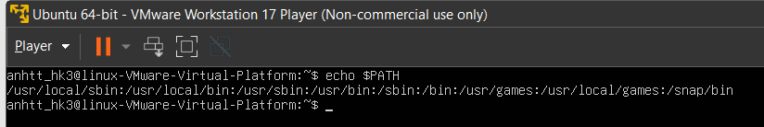+ khôi phục: **reset để khôi phục:**

+ **Nhận xét:**

• Khi bạn xóa giá trị của biến môi trường PATH, các lệnh như ls và mkdir sẽ không thực hiện được, vì shell không biết tìm các lệnh này ở đâu.

• Sau khi khôi phục giá trị của biến PATH, các lệnh này sẽ thực hiện bình thường trở lại.

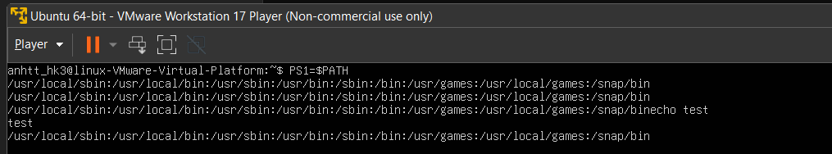7a. Hãy gán lại giá trị cho biến môi trường PS1 và nhận xét kết quả thu được.

+ Nhận xét: **Sau khi gán biến môi trường cho biến PS1 sẽ làm thay đổi dấu nhắc lệnh**

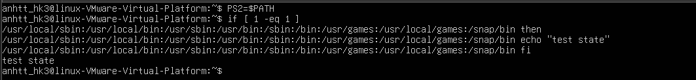7b. Hãy gán lại giá trị cho biến môi trường PS2, thực hiện lệnh if bất kỳ theo từng dòng và nhận xét kết quả thu được.

+ Nhận xét:

* Biến môi trường PS2 xác định lời nhắc hiển thị cho các dòng lệnh tiếp theo khi một lệnh không được hoàn thành trên một dòng duy nhất.
* Giá trị ban đầu của nó là **`>`** nhưng khi thay đổi nó sẽ giống như biến PATH

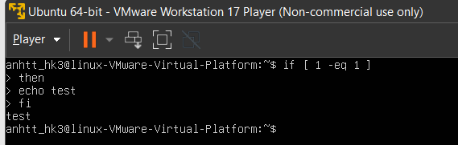

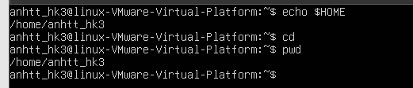7c. Xem giá trị của biến môi trường HOME, thực hiện lệnh **cd** sau đó thực hiện **pwd**. So sánh kết quả in ra của **pwd** với giá trị của **HOME**. Thay đổi giá trị của **HOME** và lặp lại quá trình trên. Nhận xét kết quả thu được.

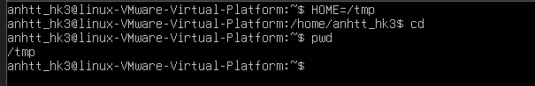**+** Thay đổi giá trị biến **HOME**

**+** **Nhật xét**:

+ **Giá trị ban đầu của HOME**:

* Khi giá trị của HOME là /home/username, lệnh cd $HOME sẽ chuyển bạn đến thư mục /home/username và lệnh pwd sẽ in ra đường dẫn này.

+ **Sau khi thay đổi giá trị của HOME**:

* Khi thay đổi giá trị của HOME thành /tmp, lệnh cd $HOME sẽ chuyển bạn đến thư mục /tmp và lệnh pwd sẽ in ra đường dẫn này

8. Em hãy lập chương trình cho phép người dùng thực hiện công việc như sau: Copy file /etc/passwd về thư mục chủ của em thành file passwd_copy. Nếu tham số thứ nhất của chương trình là một số phù hợp thì chương trình sẽ đưa ra dòng thứ bằng số đó trong file passwd_copy. Nếu tham số thứ nhất đó < 0 hoặc lớn hơn số dòng có trong file passwd_copy thì thông báo ra tham số không hợp lệ. Nếu tham số thứ nhất không có thì đưa ra dòng cuối cùng của file passwd_copy.

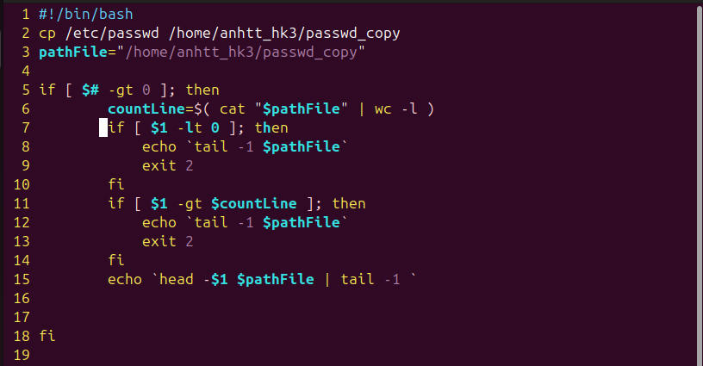+ code:

+ kết quả:

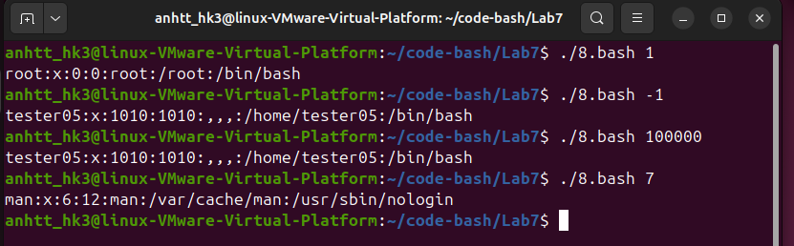

9. Thực hiện tương tự bài 8, nhưng trong tình huống có tham số thứ nhất phù hợp, thì sửa thêm chương trình để có thể in ra theo dạng: thay dấu phân cách hai chấm bằng ký tự được chỉ ra ở tham số thứ 2 của chương trình. (gợi ý: tìm hiểu lệnh tr hoặc // /)

+ code:

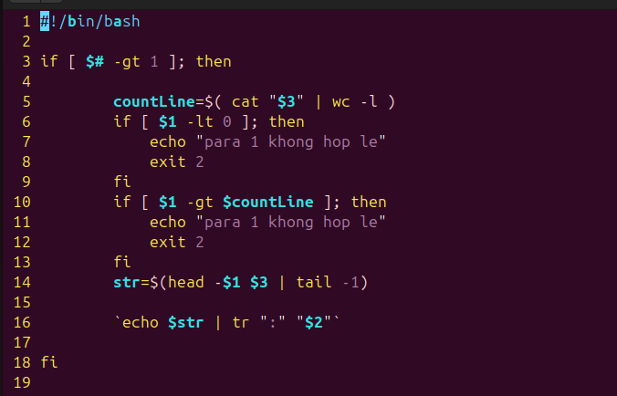

+ kết quả:

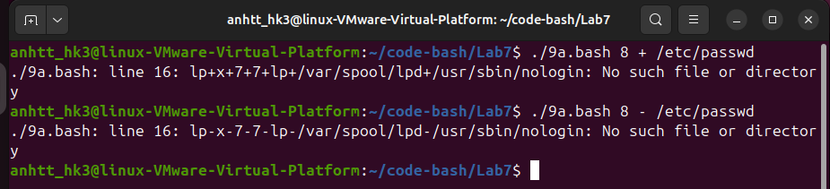

9b. Thực hiện tương tự bài 8, nhưng đưa ra dòng thứ (tham số thứ nhất) trong file bất kỳ (tham số thứ 2). Nếu thứ tự dòng phù hợp thì đưa ra, còn nếu không thì báo số thứ tự dòng không phù hợp.

+ Code

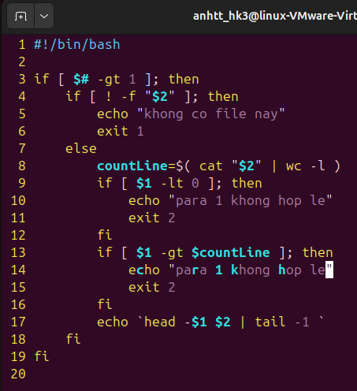

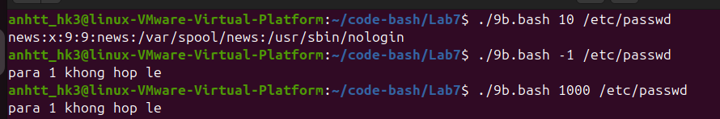+ kết quả:

10. Hãy viết chương trình để thực hiện: nếu tham số thứ nhất của chương trình là sang thì in ra “Good morning!”; nếu tham số thứ nhất là chieu thì in ra “Good afternoon!”; nếu tham số thứ nhất là toi thì in ra “Good night!”; ngoài ra thì in ra là “Hello!”.

+ code

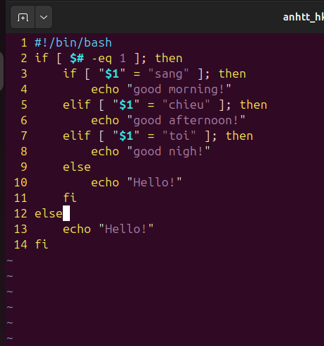

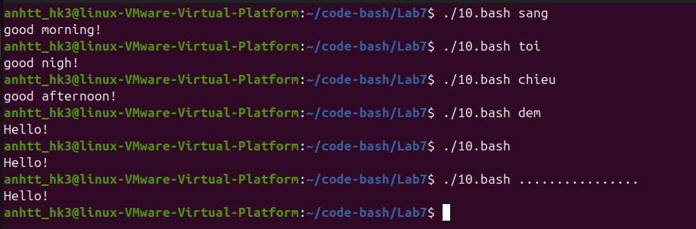+ kết quả: